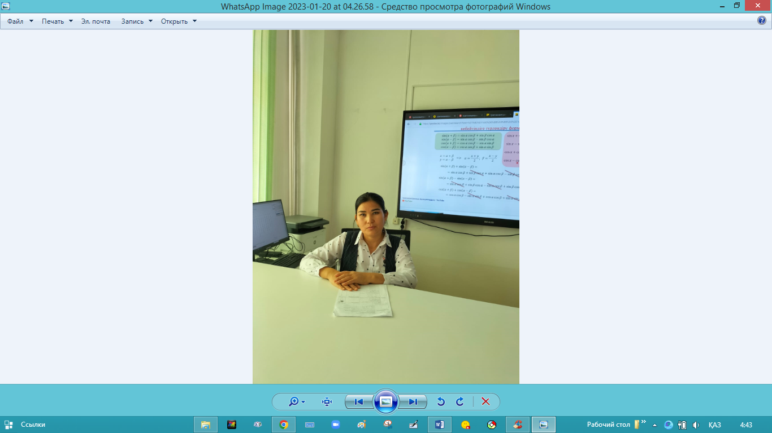Мұғалімнің аты-жөні: Курманалиева Молдир Айбековна  
Мектебі:С.Нұрмағамбетов атындағы №72 ЖОББМ ШЖҚМКК  
Пәні:Математика  
Қала:Шымкент қаласы.

Қы**сқа мерзімді жоспар**

|  |  |
| --- | --- |
| **Білім беру ұйымының атауы** | Шымкент қаласы, С.Нұрмағамбетов атындағы №72 жалпы орта білім беретін мектебі |
| **Бөлім:** | **10.2 С Ықтималдық** |
| **Пәні:** | Алгебра |
| **Педагогтің аты-жөні:** | Курманалиева М.А |
| **Сыныбы: 10 З** | Қатысушылар саны: Қатыспағандар саны: |
| **Сабақтың тақырыбы:** | Комбинаторика элементтері және оларды оқиғалардың ықтималдықтарын табуда қолданылуға есептер шығару. |
| **Оқу бағдарламасына сәйкес оқу мақсаты** | 10.3.1.1 - қайталанбайтын «алмастыру», «орналастыру», «теру» ұғымдарын ажырата білу;  10.3.1.2 - қайталанбайтын алмастыру, орналастыру және теру формулаларын есепте қолдану; |
| **Сабақтың мақсаты:** | Қайталанбайтын және қайталанбалы «алмастырулар», «орналастырулар», «терулер» ұғымдарын ажырата отырып, қайталанбайтын алмастыру, орналастыру және теру формулаларын есептер шығаруда қолдана алады; |
| **Ойлау дағдылары** | Білу, түсіну,қолдану. |

**Сабақтың барысы:**

|  |  |  |  |  |  |
| --- | --- | --- | --- | --- | --- |
| **Сабақ кезеңі/**  **Уақыты** | **Педагогтің іс-әрекеті** | | **Оқушының іс-әрекеті** | **Бағалау** | **Ресурстар** |
| Сабақтың басы  Қызығушылықты ояту.  5 мин. | * **(Ұ). Ұйымдастыру кезеңі:** Оқушылармен сәлемдесемін, түгелдеймін, оқушылардың зейiнiн сабаққа шоғырландырамын. Оқушылар сәлемдеседі. Оқушылар бір-біріне жақсы көңіл-күй сыйлайды. Оқушылар 3- топқа бөлінеді. I топ - «Алмастыру»,   II топ - «Орналасу», III топ - «Теру» Үй тапсырмасын топтағы оқушылар жұптаса отырып тексереді.Үй тапсырмасының жауабы слайдта көрініп тұрады.   №23.4 1) $Р_{4}=4!=24$ 2) $Р_{6}=6!=720$ 3) $\frac{Р_{7}}{Р_{5}}=\frac{7!}{5!}=42$ 4) $\frac{Р_{6}}{Р_{8}}=\frac{6!}{8!}=\frac{1}{56}$ 5) $\frac{Р_{8}}{Р_{7}}$ + $\frac{Р_{5}}{Р_{6}}=\frac{8!}{7!}$ + $\frac{5!}{6!}=8\frac{1}{6}$ | | | **Критерий:** - Қайталанбайтын және қайталанбалы «алмастырулар», «орналастырулар»«терулер» ұғымдарын ажырата алады; - Қайталанбайтын алмастыру формуласын қолдана алады; - Қайталанбайтын орналастыру формуласын қолдана алады; - Қайталанбайтын теру формуласын қолдана алады; | Слайд 5 |
| **Жаңа сабаққа кіріспе**  4 мин | **«АВС»** әдісі арқылы оқушыларға өтілген тақырып бойынша мәселе есептер беріледі.  **«Мен саған, сен маған»** әдісі арқылы өтілген тақырыпты жаңа сабақпен байланыстыру мақсатында ой қозғау сұрақтары беріледі. Қайталанбайтын және қайталанбалы «алмастырулар», «орналастырулар»,  «терулер» формулаларын еске түсіру. | | **Оқушылар берілген сұрақтарға жауап береді.**  1)Алдаркөседе сары, қызыл және ақ қалпақ, сұр, көк және қара шапан, бір пар етік, бір пар бәтеңке бар.Алдаркөсе көршілерін таңырқату үшін неше түрлі киіне алады? **Жауабы: 18** 2)Информатика сөзіндегі әріптерден құралған жиынның әріптер санын тап? **Жауабы:9** 3) Егер дүкенде кәмпиттің 9 түрлі сорты және тәтті нанның 10 түрлі сорты болса, онда 1 кг кәмпит пен 1 кг тәтті нанды қанша тәсілмен алуға болады? **Жауабы: 90** 4) Сыныпта барлығы 35 оқушы бар.Олардан 20 оқушы математика үйірмесінде, 11 оқушы әдебиет үйірмесінде, ал 10 бала бұл үйірмелерге қатыспайды.Әдебиет үйірмесіне баратын қанша оқушы математикаға да барады. **Жауабы: 6 оқушы**  **5)** Әртүрлі 6 конверт және әртүрлі 3 марка бар. Маркаларды қанша тәсілмен конверттерге желімдеуге болады?  **Жауабы: 18**  Комбинаторикалық элементтердің формулаларын тауып, тақтаға жазады.  1)Қайталанбайтын орналастыру формуласы: ${A_{n}}^{k} =\frac{n!}{\left(n-k\right)!}$ 2)Қайталанбалы орналастыру формуласы: ${{\overline{A}}_{n}}^{k}=$ $n^{k}$ 3)Қайталанбайтын алмастыру формуласы $:P_{n}=n!$ 4) )Қайталанбалы алмастыру формуласы:  5)Қайталанбайтын теру формуласы: $$C_{n}^{k}=\frac{n!}{k!*(n-k)!}$$ 6)Қайталанатын теру формуласы: $${{\overline{С}}_{n}}^{k}=\frac{\left(k+n-1\right)!}{k!*(n-k)!}$$ | Өтілген тақырыпты пысықтау кезеңінде белсенділік танытқан оқушыларды ***«Мадақтау сөз» әдісі*** арқылы бағаланады: «*Жарайсың! Жақсы! Өте жақсы! Талпын!»*  **Дескриптор:**  А және В оқиғалардың қосындысының, көбейтіндісінің формуласын қолдана алады;1б  **Дескриптор:** Қайталанбайтын және қайталанбалы «алмастырулар», «орналастырулар»«терулер» ұғымдарын ажырата алады;1 б | Слайд 6    Слайд 7 |
| **Сабақтың ортасы**  Мағынаны ашу.  10 минут. | **«Ойлан. Жұптас. Бөлiс»**  әдісі.  Топтық тапсырма. Оқушыларға шығармашылық тапсырма беріледі. | | **Алмастыру тобы:**  Топтағы 8 оқушылар 8 орындыққа қанша тәсілмен орындыққа отыра алады. **Орналастыру тобы:** Топтағы оқушылар жаңа жыл қарсаңында бір-біріне сыйлық сыйлайтын болса, қанша сыйлық алмаса алады. **Теру тобы:** Топта отырған оқушылар бір-бірімен қол алысып амандасады.Енді бір қызық сұрақ.Егерде топта отырған барлық оқушылар бір-бірімен қол алысып амандасса, неше рет қол алысады. | Дұрыс мағынада жауап беруге бағыттау мақсатында кейбір оқушыларға ашық сұрақтар, ал кейбір көмек қажет ететін оқушыларға жетелеуші сұрақтар қойылады.  **Дескриптор: Жалпы:2 балл** -Қайталанбайтын алмастыру,орналастыру,теру формуласын біледі;1 б - Формулаларды қолдана отырып мәнін табады; 1б | Слайд 8 |
| 10 минут. | Оқулықпен жұмыс. Оқулықтағы №23.5, №23,5, №23,6.  Есептер шығару барысында бағыт-бағдар беріледі.  Ерекше білімді қажет ететін оқушыларға **«Тарсия» әдісі** арқылы тапсырма беріледі. | | Әр топтың оқушылары берілген есептерді тақтаға шығарады. **1-топ. №23.4** Бір цифр екі рет қайталанбайтындай етіп 6,7,8,9 цифрларын құрастырылатын төрт таңбалы сандар қанша?  **2-топ. №23.5** Есептеңіз: $С_{5}^{4}=?$ **3-топ. №23.6** Есептеңіз: $А_{7}^{4}=?$ Оқушылар берілген тапсырманың жауаптарын тауып, толықтырады | Дескриптор: **Жалпы:2 балл** -Қайталанбайтын алмастыру,орналастыру,теру формуласын біледі; 1б  -Қайталанбайтын алмастыру,орналастыру,теруформу-ласын қолдана отырып,мәнін таба алады; 1б  Белсенділік танытқан оқушыларды ***«Мадақтау сөз» әдісі*** арқылы бағаланады: «*Жарайсың! Жақсы! Өте жақсы! Талпын!»* | Слайд 9 |
| 9 мин | **«Бір минут»**  әдісі .  Оқушыларға сыни тұрғысынан ойлана отырып, берілген суреттерден адамның есімдерін құрастырады.Егерде қай топтың оқушылары тапса, сол топқа деңгейлік тапсырма беріледі. | | **А деңгей:** 1) Нартай. ***А деңгей.*** Қызыл,көк және жасыл шарларды бір қатарға неше тәсілмен орналастыруға болады?  **Жауабы: $Р_{3}=3!=1*2*3=6$**  2)Айнагүл. ***В деңгей.*** Сыныптағы 20 оқушыдан 2 оқушыны бір партаға отырғызу керек.Оларды қанша тәсілмен отырғызуға болады?Бір партаға отыратын 2 оқушының қалай отыруы ескеріледі? **Жауабы: $А_{20}^{2}=\frac{20!}{\left(20-2\right)!}=380$**  3)Асқар ***В деңгей.*** Сыныпта 16 оқушының ішінен 2 кезекшіні неше түрлі тәсілмен алуға болады?  **Жауабы: $С_{16}^{2}=\frac{16!}{2!\left(16-2\right)!}=120$**  4)Ақжол ***С деңгей.*** Егер 5 сыныпта 10 пән оқытылса 6 сабақ болатындай сәрсенбі күнгі сабақ кестесін қанша әдіспен құруға болатынын табыңыз? (Сабақтың реті маңызды емес.)  **Жауабы: $С_{10}^{6}=\frac{10!}{6!\left(10-6\right)!}=210$** | Дескриптор: **Жалпы:2 балл** -Берілген есімдерді табады; 1б  -Қайталанбайтын алмастыру, орналастыру,теруформуласын қолдана отырып,мәнін табады; 1б | Слайд  10-15 |
| **Сабақтың соңы**  Ой толғаныс. 5 минут  Рефлексия  2 минут | «Кім жылдам» әдісі арқылы сабақты қорытындылау. А) Тест есептерін шығарту  Ә) «PanQuiz»» флатформа арқылы тест есептерін тексеру.  Оқушылар сабақ соңында өз ойтолғаныстарын білдіру арқылы бүгінгі тақырып бойынша **«Аяқталмаған сөйлемдер»** бойынша рефлексия жасайды: Үйге тапсырма: №23.4 (2,3) №23.5 (2,3,4) | | Оқушылар берілген тест есептерін жеке шығарып, тест жауаптарын қолдарындағы ұялы сымтетіктерінен белгілеп отыру арқылы тексертіп, өз нәтижелерін интерактивті тақтадан көріп отырады.  1) Әкем мен анам қонақ шақыру үшін әрқайсысы бөлек-бөлек қонақтар тізімін жасады.Әкемнің тізімінен 12 адам, анамның тізімінде 15 адам шықты.Бірақ екеуінің де тізімінде 8 адамның аты қайталанады екен.Қанша адамға дастарқан жайылады? **Жауабы: 19** *2)* Сыныпта барлығы 35 оқушы бар.Олардан 20 оқушы математика үйірмесінде, 11 оқушы әдебиет үйірмесінде, ал 10 бала бұл үйірмелерге қатыспайды.Әдебиет үйірмесіне баратын қанша оқушы математикаға да барады.  **Жауабы: 6 оқушы** 3) Әртүрлі 4 жейде мен әртүрлі 3 шалбардан тұратын қанша комплект құрастыруға болады? **Жауабы: 12** 4) Бір цифр екі рет қайталанбайтындай 1,2,3,4 цифрларынан үш таңбалы сандар құрастырыңдар. **Жауабы:6 сан** 5) Ойын сүйегі бір рет лақтырылғанда жоғарғы бетінде 5 санының шығу ықтималдығын тап? Жауабы: P=1/6  Оқушылар бүгінгі сабақтың мақсаты, тақырыбы бойынша өз ойын айту арқылы сабаққа қорытынды жасайды.  *Бүгін мен нені білдім? *Маған не .қызықты болды? *Маған не қиын болды? * Мен қандай тапсырманы орындадым? *Мен нені түсіндім? | **Жалпы: 2 балл**  «Jamboard» тақтасы арқылы кері байланыс алынады. | Слайд 16  **https://app.panquiz.com/quizzes/play.html?id=de1b75da-b9a6-4d03-ba5b-60b1fe8d3f82**      Интерак-тивтік тақта,ұялы телефон  Слайд 17-18  https://jamboard.google.com/d/1k-yKTx6Mw05z4oUOeeubhhwiLIp-VB7C0jvpL4Ao6tg/edit?usp=sharing |
| **Саралау. Сіз қандай тәсілмен көбірек қолдау көрсетпексіз? Қабілетті оқушылардың алдына қандай тапсырма ұсынасыз?** | | Бағалау. Сіз оқушылардың материалды игеру деңгейін қалай тексеруді жоспарлап отырсыз? | | **Денсаулық және қауіпсіздік техникасын сақтау** | |
| Көрсетілген суреттерді ойландыра отырып,деңгейлік тапсырмаларын орындату.Тест есептерін ойын арқылы жауаптарын білу.Қабілетті оқушыға өмірде қолданатын есептерді шығарту. | | Топтық бағалау. Өзін-өзі бағалау  1-10 балдық жүйе бойынша бағаланады. | | Денсаулық сақтау технологиялары.  Сабақта сергіту жаттығулары мен белсенді жұмыс түрлерін қолданамын.  Осы сабақта қолданылатын  Қауіпсіздік техникасы ережелерінің тармақтары орындалады. | |
| **Жалпы бағалау**  Сабақтың қандай екі аспектісі жақсы өтті?  Сабақты жақсартуға не жәрдемдесер еді?  Осы сабақ барысында сынып немесе жеке оқушылар туралы менің келесі сабағыма дайындалу үшін қажет болуы   мүмкін қандай ақпарат алдым? | | | | | |